Закон о запрете курения

Борьба за здоровый образ жизни российских граждан привела к тому, что в июне 2013 года был принят закон о запрете курения с официальным названием №15-ФЗ «Об охране здоровья граждан от воздействия окружающего табачного дыма и последствий потребления табака».
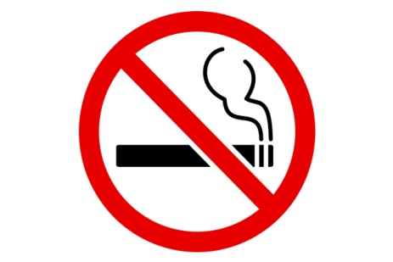

Основными целями, которые преследует антитабачный закон, являются охрана здоровья некурящих граждан от вредного воздействия табачного дыма, а также профилактика распространения потребления табака среди несовершеннолетних.
В результате этого:
-установлены места, где нельзя курить по закону;
-запрещена реклама, стимулирование и спонсорство табака;
-предусмотрено просвещение населения о вреде курения и вредном воздействии табачного дыма;
-запрещена продажа табачных изделий несовершеннолетним и вовлечение их в процесс потребления табака, повышенную ответственность за это несут родители.

За нарушение отдельных положений антитабачного закона предусмотрены штрафы (ст. 6.23-6.25 КоАП РФ). По закону в настоящее время в список мест, где запрещено курить, входят:

-помещения и территории образовательных учреждений, а также спортивных и культурных объектов;

-помещения и территории больниц, реабилитационных центров и санаториев;

-самолеты, автобусы и другие виды общественного транспорта, в том числе речные суда внутригородского и пригородного сообщения;

-помещения социальных служб, органов государственной власти и органов местного самоуправления;

-рабочие места и рабочие зоны, созданные в помещениях, за исключением специально оборудованных курилок;

-детские площадки и пляжи;

-автозаправочные станции.

На таких объектах размещаются специальные знаки.

